Besi Sığırcılığı Kursu
Merkezimiz tarafından düzenlenecek olan Sertifikalı Besi Sığırcılığı Kursu için başvurular başlamıştır. Büyükbaş hayvancılık alanında profesyonelleşmek, modern besi tekniklerini öğrenmek ve işletme verimliliğini artırmak isteyen tüm kursiyerler eğitimimize davetlidir.
📍 Eğitim Türü: Ziraat Fakültesi 2.Kat Toprak Ana Toplantı Salonu
📅 Tarih: 23 Mart 2026 – 17 Nisan 2026
🗓 Günler: Hafta içi her gün
⏰ Saat: 17:00-21:00
💳 Ücret: 2.650 TL
🧾 Kayıt Adresi: esertifika.bozok.edu.tr
🔍 Kayıt adımlarını öğrenmek için: Kayıt Rehberi
⚠️ Eğitim Ücretleri İçin Banka Bilgileri:
Banka Adı: Halkbank - Yozgat Şubesi
IBAN: TR55 0001 2009 7850 0006 0000 74
Alıcı: Bozok Üniversitesi Döner Sermaye İşletme Müdürlüğü
📩 Bilgi ve Sorularınız için: bosuyam@yobu.edu.tr
📩 NOT : Eğitime katılan kursiyerlerimize Kurumumuz tarafından '''Modern Besi Sığırcılığı Yetiştiriciliği'' üzerine kitap hediye edilecektir.

📅 Eğitim Programı Takvimi
1. Hafta – Yem Bitkileri, İşletme Planlaması ve Mekanizasyon (Toplam 24 Saat)
📌 Yem Bitkileri Yetiştirme (8 Saat)
- Besi sığırcılığında kullanılan yem bitkileri
- Ekim, bakım, hasat teknikleri
📌 Besi Sığırı İşletmelerinin Planlanması (8 Saat)
- İşletme planlaması
- Alan düzeni, kapasite ve üretim planı
📌 Besi Sığırcılığında Mekanizasyon (8 Saat)
- Alet ve ekipman kullanımı
- Verimliliği artıran mekanizasyon yöntemleri

2. Hafta – Besi Sığırlarının Beslenmesi (16 Saat)
- Besi dönemleri ve ihtiyaç duyulan rasyonlar
- Kaba ve kesif yem kullanımı
- Besleme hatalarının önlenmesi

3. Hafta – Besi Sığırcılığında Sürü Yönetimi (24 Saat)
- Sürünün izlenmesi, büyütülmesi ve yönetimi
- Ağırlık takibi, verim ölçümü
- Refah ve davranış yönetimi

4. Hafta – Et Üretimi ve Hastalıklarla Mücadele (Toplam 16 Saat)
📌 Sağlıklı ve Kaliteli Kırmızı Et Üretimi (8 Saat)
- Kesim öncesi ve sonrası süreçler
- Et kalitesine etki eden faktörler
📌 Hastalıklarla Mücadele ve Koruyucu Önlemler (8 Saat)
- Sığırlarda yaygın hastalıkların tanınması
- Aşılama ve koruyucu sağlık programları
- Parazit mücadelesi
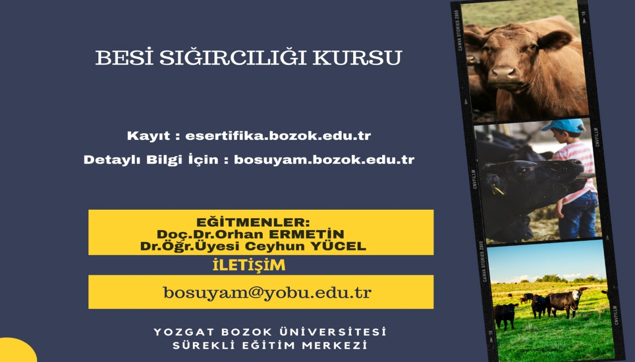
11.12.2025

